

《百度地图实战 实验手册02》
Android课程组
版本1.0

文档提供：Java课程组 丁盟

目录
第2章 百度地图基础使用 1
2.1 实验目的 1
2.2 准备工作 1
2.3 实验步骤 2
2.4 实验结论 8

百度地图基础使用

实验目的
- 了解百度地图的地图类型，并能够完成地图类型的切换。
- 了解实时交通图的使用方法。
- 了解城市热力图的使用方法。
- 了解百度地图一般地图控制方法。

准备工作
- 创建项目。
使用Android Studio创建一个新的空项目，并按照之前百度地图SDK Android开发环境配置对当前新项目进行配置。
- 申请秘钥。
对当前项目申请百度地图开发者秘钥，并在项目中对秘钥信息进行设置。
当前面准备工作完成之后，在模拟器或真机中运行项目能够显示如下效果即表示准备工作已完成。
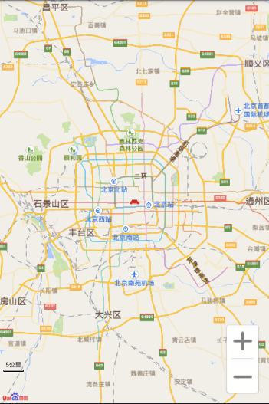
图 2.2.1

实验步骤
- 在MainActivity中分别声明地图视图、地图控制器、地图UI控制器三个属性成员。
// 百度地图视图
private MapView mMapView = null;
// 百度地图控制器
private BaiduMap mBaiduMap = null;
// 百度地图UI控制器
private UiSettings mUiSettings = null;

- 在MainActivity中创建initBaiduMap()方法，用来完成百度地图初始化工作，并在onCreate()中调用。
/* 初始化Baidu地图相关设置 */
private void initBaiduMap() {
// 获取地图视图
mMapView = (MapView) findViewById(R.id.bmapView);
// 获取地图控制器
mBaiduMap = mMapView.getMap();
// 设置比例尺为500M
MapStatusUpdate msu = MapStatusUpdateFactory.zoomTo(15.0f);
mBaiduMap.setMapStatus(msu);
// 获取地图UI控制器
mUiSettings = mBaiduMap.getUiSettings();
// 隐藏指南针
mUiSettings.setCompassEnabled(false);
}

- 在res目录下创建menu目录，并添加menu.xml文件。
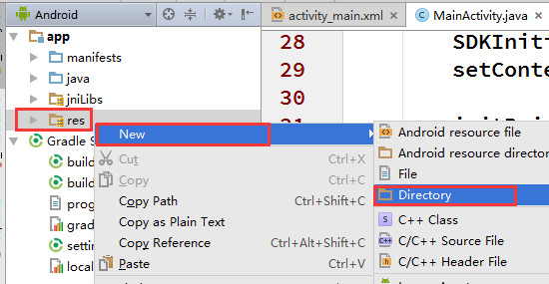
图 2.3.2
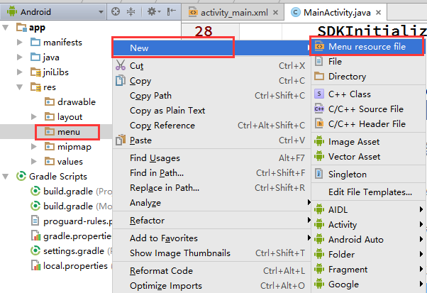
图 2.3.3

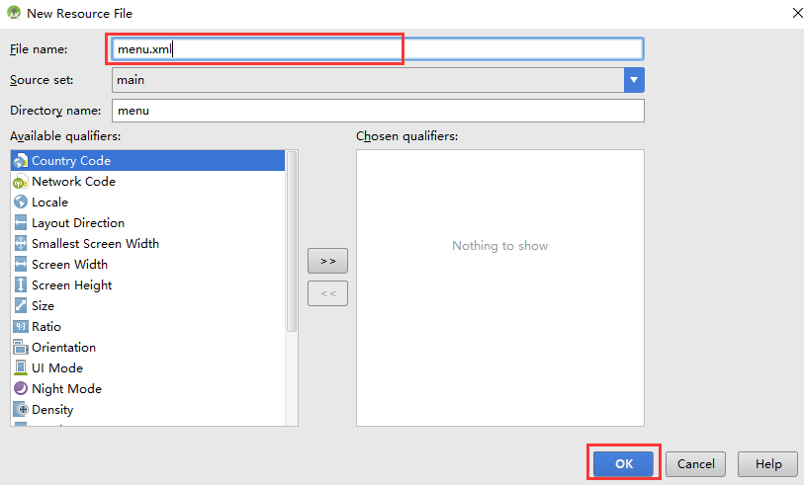
图 2.3.4

- 当menu.xml文件创建完成之后，在其中添加如下item项。(menu.xml)
<?xml version="1.0" encoding="utf-8"?>
<menu xmlns:android="http://schemas.android.com/apk/res/android"
xmlns:app="http://schemas.android.com/apk/res-auto">
<item
android:id="@+id/id_map_common"
android:title="普通地图"
app:showAsAction="never" />
<item
android:id="@+id/id_map_none"
android:title="空白地图"
app:showAsAction="never" />
<item
android:id="@+id/id_map_site"
android:title="卫星地图"
app:showAsAction="never" />
<item
android:id="@+id/id_map_traffic"
android:title="交通地图(off)"
app:showAsAction="never" />
<item
android:id="@+id/id_map_heat"
android:title="热力地图(off)"
app:showAsAction="never" />
</menu>

- 在MainActivity类中实现菜单创建接口。
@Override
public boolean onCreateOptionsMenu(Menu menu) {
getMenuInflater().inflate(R.menu.menu, menu);
return true;
}

- 在MainActivity类中实现菜单点击相应接口。
@Override
public boolean onOptionsItemSelected(MenuItem item) {
switch (item.getItemId()) {
case R.id.id_map_common: // 普通地图
mBaiduMap.setMapType(BaiduMap.MAP_TYPE_NORMAL);
break;
case R.id.id_map_none: // 空白地图
mBaiduMap.setMapType(BaiduMap.MAP_TYPE_NONE);
break;
case R.id.id_map_site: // 卫星地图
mBaiduMap.setMapType(BaiduMap.MAP_TYPE_SATELLITE);
break;
case R.id.id_map_traffic: // 交通地图
if(mBaiduMap.isTrafficEnabled()) {
mBaiduMap.setTrafficEnabled(false);
item.setTitle("交通地图(off)");
} else {
mBaiduMap.setTrafficEnabled(true);
item.setTitle("交通地图(on)");
}
break;
case R.id.id_map_heat: // 热力地图
if(mBaiduMap.isBaiduHeatMapEnabled()) {
mBaiduMap.setBaiduHeatMapEnabled(false);
item.setTitle("热力地图(off)");
} else {
mBaiduMap.setBaiduHeatMapEnabled(true);
item.setTitle("热力地图(on)");
}
break;
}
return super.onOptionsItemSelected(item);
}

- 最终MainActivity类完整代码如下。(MainActivity.java)
public class MainActivity extends AppCompatActivity {
// 百度地图视图
private MapView mMapView = null;
// 百度地图控制器
private BaiduMap mBaiduMap = null;
// 百度地图UI控制器
private UiSettings mUiSettings = null;
@Override
protected void onCreate(Bundle savedInstanceState) {
super.onCreate(savedInstanceState);
// 初始化百度地图SDK库
SDKInitializer.initialize(getApplicationContext());
setContentView(R.layout.activity_main);
initBaiduMap();
}
/* 初始化Baidu地图相关设置 */
private void initBaiduMap() {
// 获取地图视图
mMapView = (MapView) findViewById(R.id.bmapView);
// 获取地图控制器
mBaiduMap = mMapView.getMap();
// 设置比例尺为500M
MapStatusUpdate msu = MapStatusUpdateFactory.zoomTo(15.0f);
mBaiduMap.setMapStatus(msu);
// 获取地图UI控制器
mUiSettings = mBaiduMap.getUiSettings();
// 隐藏指南针
mUiSettings.setCompassEnabled(false);
}
// ==================================================
// 接口相关实现
// ==================================================
@Override
public boolean onCreateOptionsMenu(Menu menu) {
getMenuInflater().inflate(R.menu.menu, menu);
return true;
}
@Override
public boolean onOptionsItemSelected(MenuItem item) {
switch (item.getItemId()) {
case R.id.id_map_common: // 普通地图
mBaiduMap.setMapType(BaiduMap.MAP_TYPE_NORMAL);
break;
case R.id.id_map_none: // 空白地图
mBaiduMap.setMapType(BaiduMap.MAP_TYPE_NONE);
break;
case R.id.id_map_site: // 卫星地图
mBaiduMap.setMapType(BaiduMap.MAP_TYPE_SATELLITE);
break;
case R.id.id_map_traffic: // 交通地图
if(mBaiduMap.isTrafficEnabled()) {
mBaiduMap.setTrafficEnabled(false);
item.setTitle("交通地图(off)");
} else {
mBaiduMap.setTrafficEnabled(true);
item.setTitle("交通地图(on)");
}
break;
case R.id.id_map_heat: // 热力地图
if(mBaiduMap.isBaiduHeatMapEnabled()) {
mBaiduMap.setBaiduHeatMapEnabled(false);
item.setTitle("热力地图(off)");
} else {
mBaiduMap.setBaiduHeatMapEnabled(true);
item.setTitle("热力地图(on)");
}
break;
}
return super.onOptionsItemSelected(item);
}
@Override
protected void onDestroy() {
super.onDestroy();
mMapView.onDestroy();
}
@Override
protected void onResume() {
super.onResume();
mMapView.onResume();
}
@Override
protected void onPause() {
super.onPause();
mMapView.onPause();
}
}

实验结论
当编码工作完成后在模拟器或真机中运行项目，效果如下：
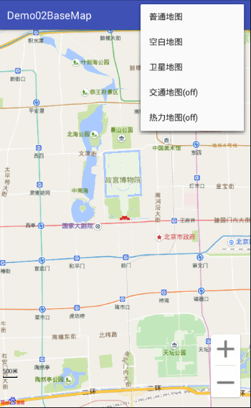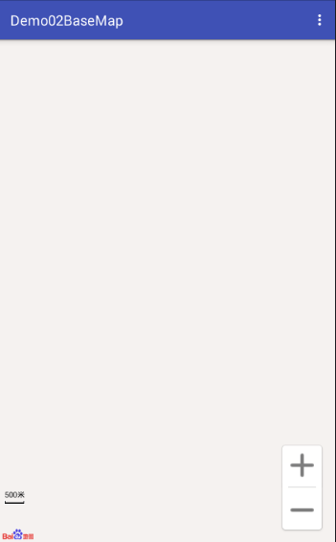
图 2.4.5
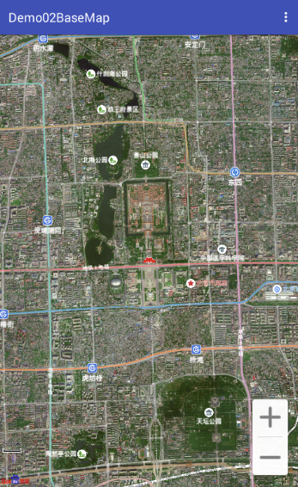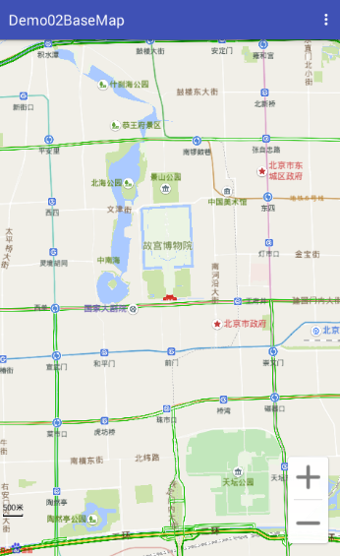
图 2.4.6

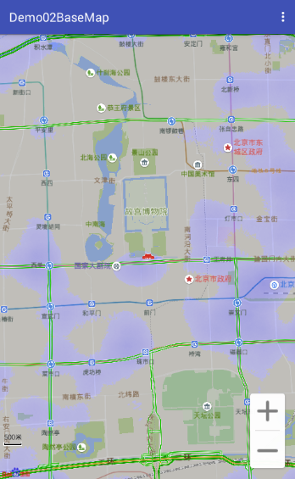
图 2.4.7

